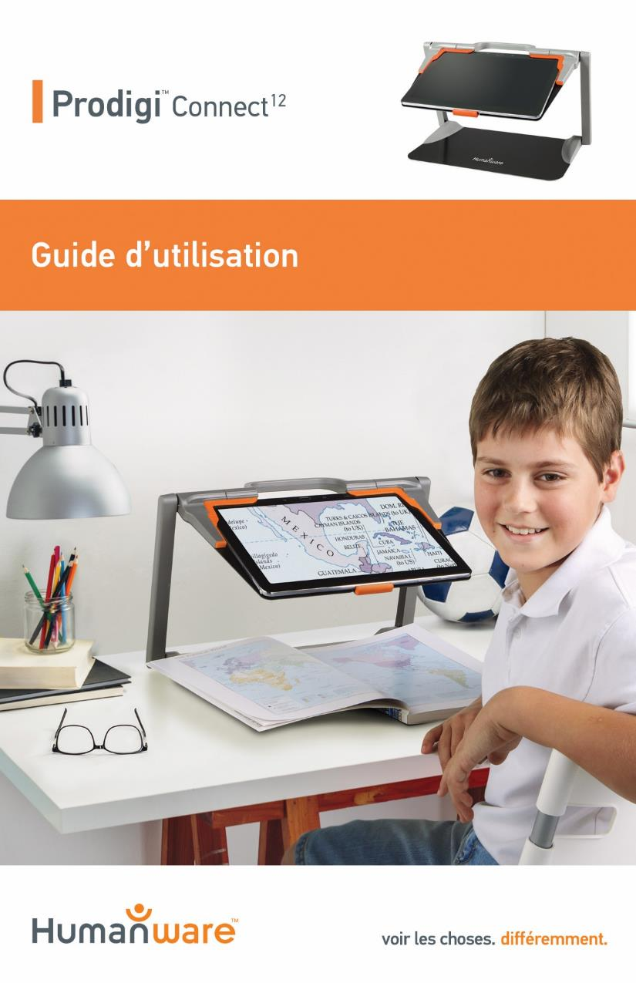

Table des matières
Chapitre 1 – Introduction 2
Chapitre 2 – Se familiariser avec Prodigi 4
Contenu de la boîte 4
Coup d’oeil sur Prodigi Connect 5
Démarrage 12
Chapitre 3 – Utiliser Prodigi 16
Bannière de boutons 16
Utiliser la loupe 17
Capturer 20
Capture pleine page 22
Mode Captures Multiples 23
Lecture 25
Utiliser le menu Carrousel 31
Télécharger des livres 32
Utiliser la calculatrice 35
Voir les documents sauvegardés 36
Menu Action 38
Utiliser la caméra à distance 42
Voir les photos de la caméra à distance 49
Lire avec la caméra à distance 50
Retirer la caméra à distance de son support 51
Visionner des fichiers texte dans Prodigi 51
Chapitre 4 – Choisir le contraste 53
Chapitre 5 – Mode Simple 56
Chapitre 6 – Changer les réglages 57
Chapitre 7 – Accéder à Android 64
Chapitre 8 – Recharger la tablette 65
Chapitre 9 – Recharger la caméra à distance 67
Chapitre 10 – Mise à jour logicielle 68
Configurer votre Wi-Fi 68
Mise à jour automatique 69
Mise à jour manuelle 69
Chapitre 11 – Dépannage 70

Chapitre 1 – Introduction
Nous vous remercions d’avoir acheté Prodigi™ Connect 12, l’assistant de vision contrôlé par le toucher de HumanWare, leader mondial des technologies d’assistance pour les personnes ayant une basse vision. Prodigi est une ligne de produits simple, intelligente, portative et adaptable dont le but est de maintenir et restaurer l’indépendance des personnes vivant avec une perte de vision.
Prodigi™ Connect 12 est un système complet de grossissement électronique qui vous permet de grossir et lire des documents, capturer des images, et trouver une information rapidement, où que vous soyez.
Lisez attentivement les instructions décrites dans le présent guide d’utilisation avant d’utiliser Prodigi. Si vous avez des questions sur votre système, veuillez contacter le service à la clientèle de HumanWare en consultant les informations à l’endos de ce guide.
Droits d’auteur 2017 : Technologies HumanWare Inc., tous droits réservés. Aucune partie de ce document ne peut être reproduite ou distribuée sous n’importe quelle forme et par quelque procédé que ce soit, gardée dans une base de données ou un système de recherche, sans l'accord préalable par écrit de Technologies HumanWare Inc.

Chapitre 2 – Se familiariser avec Prodigi

Contenu de la boîte
Étui de transport protecteur
- Prodigi Tablet 12.2
- Bloc d’alimentation
- Câble de recharge USB
- Support pliable
- 5 embouts de stylet
Caméra à distance (optionnelle)
- Caméra à distance
- Adaptateur c. a.
- Câble USB
- Dragonne
- Support pour caméra
- Guide de mise en route de la caméra
- Guide d’utilisation de la caméra
- Guide de référence de la caméra
- Carte de garantie
- Carte de service
Boîte de Prodigi
- Guide de démarrage
- Guide d’utilisation
- Garantie

Coup d’oeil sur Prodigi Connect
7
4
5
6
8
6
2
1
3
Vue de face
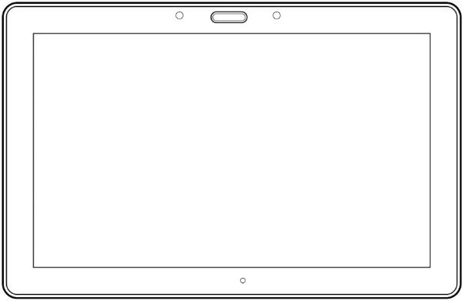
- Bouton Retour (pas un bouton physique)
- Bouton Accueil
- Bouton Applications récentes (pas un bouton physique)
- Prise pour carte MicroSD
- Prise USB
- Hautparleur
- Stylet
- Prise pour écouteur
Note : La tablette est insérée à l’envers intentionnellement afin d’optimiser l’utilisation de la caméra.
Bord inférieur
2
1

- Boutons de volume
- Bouton Allumer/Éteindre

Vue arrière
1
2
- Caméra
- DEL

Bannière de boutons
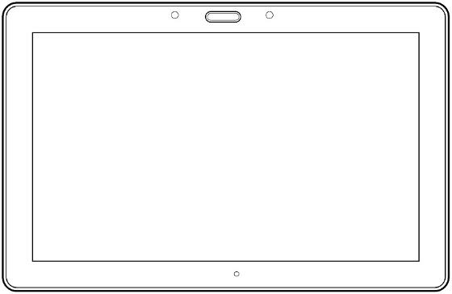

6
5
4
3
2
1

- Bouton Retour
- Bouton Réglages
- Bouton Lumière
- Bouton Capture/Lecture
- Bouton Zoom arrière
- Bouton Zoom avant

1

- Bouton Ouvrir bannière

Support pliable
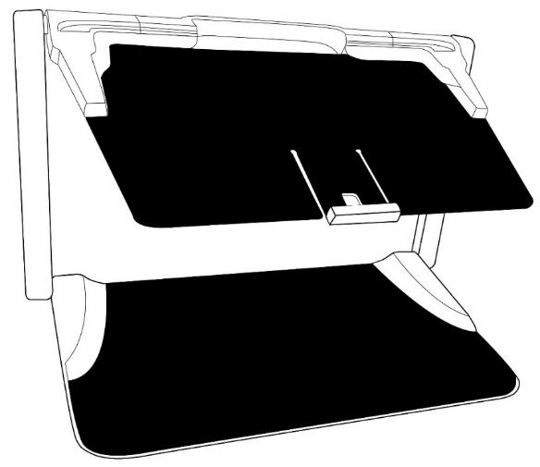
Caméra à distance
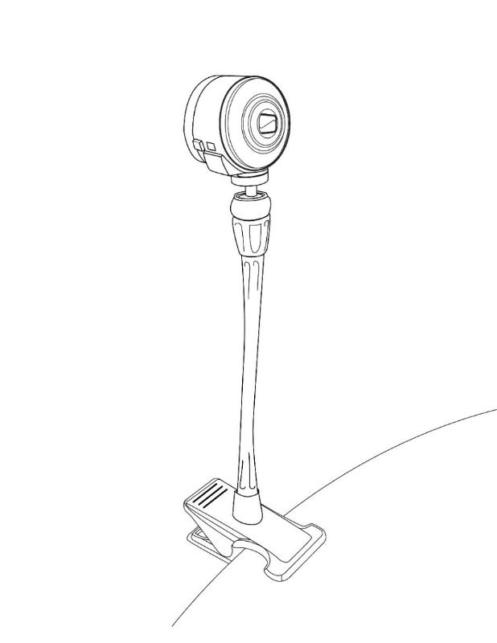
2
1

- Caméra à distance
- Support pour caméra

Vue de face
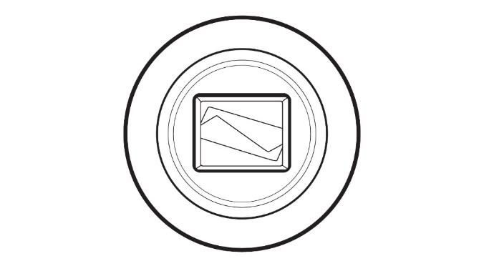
Vue de haut
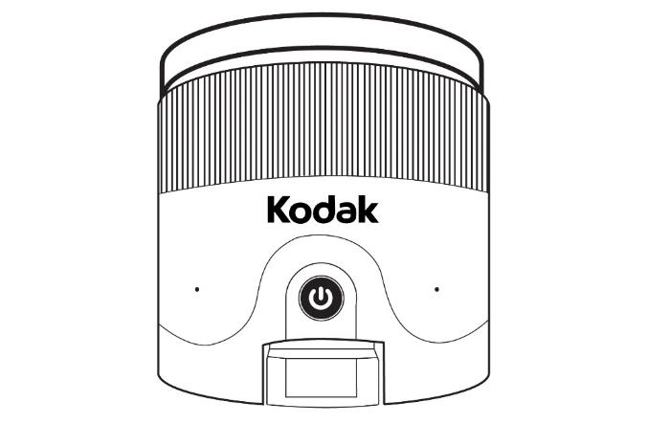
2
1
- Bouton Allumer
- Micro

Vue de gauche
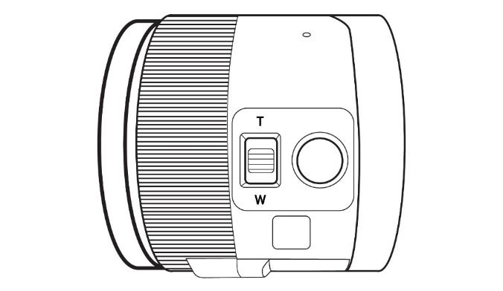
1
2
- Manette de zoom
- Déclencheur
IMPORTANT : Il est essentiel que vous conserviez le guide de mise en route (anglais) fourni avec votre caméra à distance puisqu’il contient les informations de couplage de votre tablette.

Démarrage
- Tenez verticalement votre support pliable sur une surface plate et stable en vous assurant que le mot PULL est face à vous. Tenez la poignée d’une main, et de l’autre main dépliez la plaque où il est écrit PULL jusqu’à ce qu’elle soit à plat sur la table.
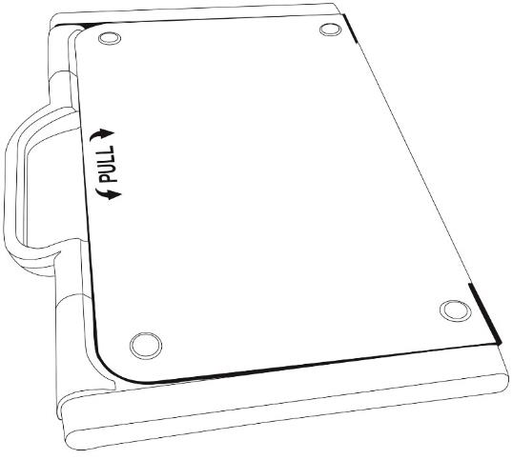

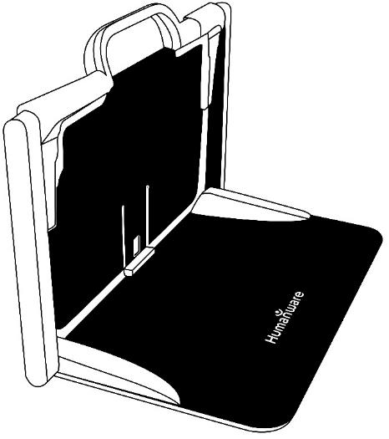
- Dépliez ensuite la plaque du haut jusqu’à ce qu’elle soit à peu près parallèle avec la plaque du bas.

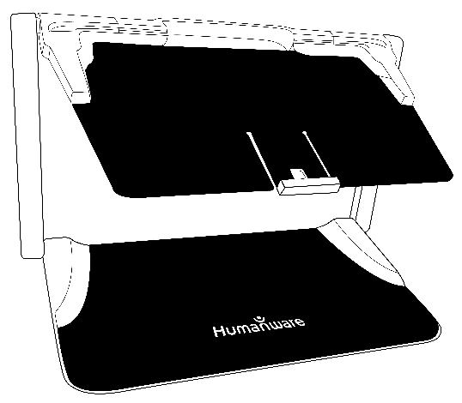
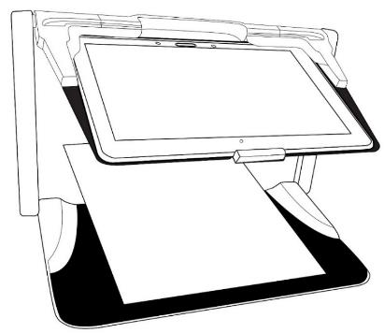
- Tenez la tablette en vous assurant que l’écran est face à vous et que le logo de Samsung est à l’envers. Insérez délicatement votre tablette dans la fente prévue à cet effet et glissez votre tablette vers l’arrière jusqu’à ce que la tablette atteigne le fond de la fente. Relevez ensuite le crochet afin que la tablette soit bien fixée au support pliable.

- Branchez le câble USB au bloc d’alimentation.
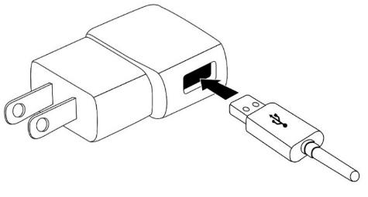
- Branchez soigneusement le câble au port de recharge, puis branchez l’autre extrémité à une prise de courant.
IMPORTANT : Faites attention lorsque vous branchez le câble au port de recharge.
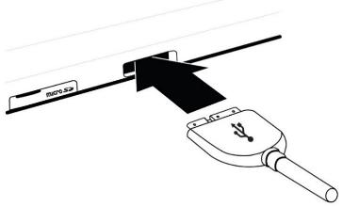
IMPORTANT : Ne repliez pas votre support pliable lorsque votre tablette s’y trouve et que le câble de recharge est branché. Vous pourriez endommager le câble de recharge ou la tablette.
- Laissez votre tablette se recharger jusqu’à ce que la pile soit pleine (recharge initiale de 8 heures).
- Maintenez enfoncé le bouton Allumer pour allumer votre tablette. Votre tablette prendra environ 30 secondes pour s’initialiser. Le logo de Samsung apparaîtra à l’écran (possiblement à l’envers, puisque la tablette est insérée à l’envers dans la base).

Chapitre 3 – Utiliser Prodigi

Bannière de boutons
La plupart des actions de Prodigi Connect s’effectuent à partir de la Bannière de boutons virtuels située au bas de votre écran.

Si vous souhaitez cacher cette bannière afin de mieux voir votre écran, glissez votre doigt vers le bas sur la bannière de boutons. La bannière sera remplacée par le bouton Ouvrir bannière au bas de votre écran.

Touchez ce bouton ou glissez votre doigt vers le haut de votre écran sur le bouton pour afficher la Bannière de boutons.

Utiliser la loupe
- Allumez la tablette.
- Alignez la tablette au-dessus du document ou de l’objet que vous souhaitez regarder.
- Il est conseillé d’utiliser le support pliable pour stabiliser votre tablette au-dessus du document que vous souhaitez regarder.
- Déplacez l’objet ou le document sous votre tablette pour trouver l’information que vous recherchez.
- Touchez le bouton Lumière pour allumer la lumière de la tablette si l’image est trop sombre.
- Touchez les boutons Zoom avant-arrière pour ajuster le zoom. Pour augmenter la taille des caractères, touchez le bouton Zoom avant. Pour diminuer la taille des caractères, touchez le bouton Zoom arrière. Vous pouvez également garder votre doigt sur l’un des boutons Zoom avant ou arrière pour ajuster progressivement le niveau de grossissement, puis relâcher lorsque vous avez atteint le zoom souhaité.

- En plus des boutons Zoom avant-arrière, vous pouvez utiliser le geste pincer et agrandir pour ajuster le niveau de grossissement. Réduisez la distance entre 2 doigts pour diminuer le niveau de grossissement et augmentez la distance pour augmenter le niveau de grossissement :
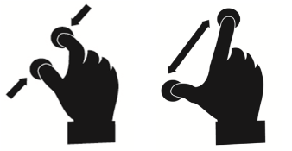
- Pour basculer entre les contrastes couleur, positif, et négatif, glissez simplement votre doigt verticalement sur la partie droite de l’écran (pour plus de détails, consultez le Chapitre 4 – Choisir le contraste).
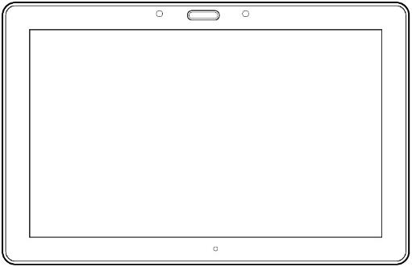

Note : Prodigi Connect vous permet de décider si vous souhaitez verrouiller l’autofocus (la mise au point automatique). Il s’agit d’une fonctionnalité utile lorsque vous avez la bonne mise au point et souhaitez la conserver pendant que vous faites une tâche manuelle devant la caméra, par exemple écrire sur une feuille de papier, et que vous voulez éviter que la caméra refasse la mise au point sur votre main ou un crayon. Pour verrouiller l’autofocus, touchez l’écran deux fois. Touchez de nouveau l’écran deux fois pour le déverrouiller. L’icône suivant apparaît sur le bord droit de votre écran lorsque l’autofocus est désactivé.

Capturer
- En utilisant le support pliable, alignez la tablette au-dessus du document ou l’objet que vous voulez capturer.

Note : La tablette n’a pas besoin d’être parfaitement alignée au-dessus du document; par défaut, Prodigi corrigera automatiquement l’angle de votre tablette. Sur l’écran, deux formes triangulaires de chaque côté de votre document indiquera la correction d’angle. Vous pouvez changer ceci en décochant le réglage Correction de l’angle dans les Réglages.
- Touchez le bouton Capture pour capturer votre document ou gardez votre doigt sur l’écran pendant 2 secondes.
- Un déclic sonore vous indiquera que la capture a été faite.
- Une fois la capture faite, le bouton Lumière disparaîtra et sera remplacé par le bouton Enregistrer. Ce bouton vous permet d’enregistrer votre capture dans la Galerie.

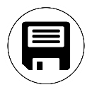
- Touchez le bouton Enregistrer pour enregistrer votre document dans la Galerie pour usage futur.
- Touchez le bouton Retour pour retourner en mode loupe.

Capture pleine page
Pour capturer une page entière :
- Assurez-vous que les angles de votre support pliable sont d’environ 90° (vous devrez peut-être le réajuster plus tard).
- Plutôt que de déposer votre feuille verticalement, placez-la horizontalement (position paysage) de sorte que le haut de votre texte est situé sous le côté gauche de votre appareil, et que le bas de votre texte est situé sous le côté droit de votre appareil.
- En mode loupe, touchez le bouton Zoom arrière une fois. Cela activera le mode Pleine page, allumera l’ampoule DEL et réduira la bannière de boutons.
- Alignez votre page visuellement de façon à ce que tout le texte soit affiché sur votre écran.
- Maintenez votre doigt sur l’écran pour faire une capture.
Conseil : Pour capturer plus de texte, vous pouvez lever davantage votre tablette au-dessus de votre document pour augmenter l’angle par rapport au texte.

Mode Captures Multiples
- Pour capturer un document multipage, basculez en mode Captures Multiples en faisant glisser votre doigt sur le côté gauche de l’écran:

Note : Vous pouvez aussi basculer en mode Captures Multiples à partir des Réglages. Touchez le bouton Réglages, sélectionnez Mode et réglez-le à Captures Multiples. Sortez des Réglages.

- Vous pouvez maintenant capturer un document multipage. Alignez la tablette au-dessus de la première page à capturer puis touchez le bouton Capture ou maintenez votre doigt sur l’écran. Procédez de la même façon pour chacune de vos pages. Votre document multipage sera sauvegardé dans la Galerie pour usage futur.
- Pour terminer la capture multiple et accéder à votre document, touchez le bouton Captures Multiples en haut à gauche de l’écran.
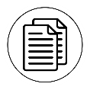
- Touchez la première page de votre document pour l’ouvrir. Touchez le bouton Lecture pour commencer à le lire.
- Lorsque vous avez terminé la lecture, touchez le bouton Retour pour retourner à votre document. Touchez le bouton Retour à nouveau pour retourner en mode Loupe.

Lecture
Lorsque vous avez pris une capture, le bouton Capture passera d’une image de caméra à un symbole lecture. Il s’agit maintenant du bouton Lecture.
- Touchez le bouton Lecture ou gardez votre doigt sur l’écran pour faire défiler le texte et le lire à haute voix selon vos préférences de lecture.
Note : Lorsque vous touchez le bouton Lecture, la Bannière de boutons disparaîtra pour vous permettre de mieux voir votre image. Elle peut être rouverte en touchant le bouton Ouvrir Bannière ou en glissant votre doigt vers le haut à partir du bas de l’écran.
- Pour ajuster le volume, appuyez sur les boutons volume.
- Pour mettre la lecture en pause, touchez de nouveau le bouton Lecture ou gardez votre doigt sur l’écran.
- Lorsque la lecture est en pause, touchez le bouton Retour pour arrêter la lecture, et touchez le bouton Retour de nouveau pour revenir à la Galerie.
- Pour reprendre la lecture, touchez de nouveau le bouton Lecture ou gardez votre doigt sur l’écran.
Lorsque vous vous trouvez dans la Loupe, le mode lecture vous permet de faire un zoom avant et arrière sur vos images sauvegardées.
Pour agrandir un document capturé :
- Touchez les boutons Zoom avant-arrière pour ajuster le zoom. Pour augmenter la taille des caractères, touchez le bouton Zoom avant. Pour diminuer la taille des caractères, touchez le bouton Zoom arrière. Vous pouvez également garder votre doigt sur l’un des boutons Zoom avant ou arrière pour ajuster progressivement le niveau de grossissement, puis relâcher lorsque vous avez atteint le zoom souhaité.
- Pour agrandir instantanément un point d’intérêt, touchez une fois sur la zone que vous souhaitez regarder et l’image s’agrandira à votre niveau de grossissement favori.
- Si vous êtes à un niveau de grossissement supérieur à 1X, vous pouvez vous déplacer à l’intérieur de votre document agrandi en déplaçant un doigt sur l’écran sans le soulever.
- Déplacez votre doigt sur l’écran pour atteindre d’autres sections de votre image agrandie.
- Pour basculer entre les contrastes couleur, positif, et négatif, glissez simplement votre doigt vers le haut ou vers le bas sur la partie droite de votre écran (pour plus de détails, consultez le Chapitre 4 – Choisir le contraste).
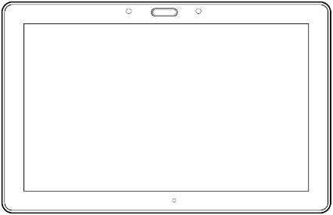

Note : Le texte peut être présenté de 3 façons différentes (Modes de lecture) : il peut être transformé en une seule ligne dans le Mode Ligne, en une colonne dans le Mode Colonne (mode par défaut), ou vous pouvez lire le texte en conservant son formatage original dans le Mode Page. Deux signes « supérieur à » marqueront la fin d’un paragraphe en mode Ligne et Colonne (˃˃). Vous entendrez un bip sonore et Prodigi annoncera « Fin du document » lorsque vous aurez atteint la fin du document; appuyez sur Lecture pour recommencer à lire à partir du début de la page.
- Pour régler le Mode de lecture, touchez le bouton Réglages pour accéder aux Réglages, et sélectionnez Mode de lecture.
- Touchez le réglage Mode de lecture pour changer votre mode de lecture. Touchez le bouton Retour pour quitter le menu Réglages.
Note : Vous pouvez augmenter temporairement le débit de la voix en glissant et relâchant votre doigt vers la gauche sur l’écran en lisant, et diminuer le débit de la voix en glissant vers la droite. Veuillez noter que changer le débit de la voix changera la vitesse de lecture (vitesse de défilement du texte) en conséquence.

Note : Vous pouvez également augmenter ou diminuer le débit de la voix de façon permanente à partir des Réglages. Touchez le bouton Réglages, choisissez l’option Débit de la voix, et changez la valeur. Touchez le bouton Retour pour sortir des Réglages.
Note : Vous pouvez changer la vitesse de lecture (défilement) en glissant vers la gauche ou la droite, ou à partir du menu des Réglages même lorsque la parole est désactivée.
- Pour désactiver la parole, touchez l’écran deux fois, ou touchez le bouton Réglages, choisissez l’option Parole, puis faites glisser votre doigt sur l’écran pour choisir Document seulement ou Désactivée.
- Prodigi contient 2 voix différentes pour lire à voix haute les documents contenant du texte. Pour changer de voix, touchez le bouton Réglages, choisissez Voix, et touchez pour basculer entre les 2 voix.
- Touchez le bouton Retour pour revenir à votre document. Assurez-vous que la langue de la voix sélectionnée correspond à celle du document que vous souhaitez lire.
- Touchez le bouton Retour pour arrêter la lecture.

Utiliser le menu Carrousel
Prodigi possède 6 applications principales : Calculatrice, Livres, Caméra à Distance (seulement disponible si vous avez acheté l’ensemble avec caméra à distance), Loupe, Galerie, et Réglages. Elles sont présentées les unes à la suite des autres dans le menu carrousel :
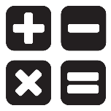
Pour accéder au menu carrousel à partir de la Loupe :
- Touchez le bouton Retour pour sortir de la Loupe et accéder au menu carrousel.
- Prodigi annoncera « Carrousel principal » suivi de l’application sélectionnée. L’application sélectionnée se trouve au milieu de l’écran.
- Glissez votre doigt vers la gauche ou la droite dans le menu carrousel pour sélectionner une application.
- Pour ouvrir une application sélectionnée, touchez l’icône de l’application.
- Pour fermer une application, touchez le bouton Retour.
Note : Vous pouvez en tout temps accéder au menu carrousel en touchant deux fois l’écran avec deux doigts.

Télécharger des livres
L’application Livres de Prodigi vous permet de télécharger des livres électroniques avec Bookshare, la bibliothèque de livres électroniques accessibles la plus grande au monde.
Pour télécharger des livres :
- Sélectionnez et touchez l’icône Livres dans le menu carrousel :
- À la première ouverture de l’application, vous devrez entrer vos informations de compte Bookshare en utilisant le clavier virtuel. Entrez votre nom d’utilisateur, et touchez le bouton Suivant. Ensuite, entrez votre mot de passe et touchez le bouton Terminé. Vos informations de comptes seront gardées en mémoire.
- Pour rechercher des livres, sélectionnez Rechercher par et tapez. Vous pouvez rechercher des livres par Titre, Auteur, Catégorie, et Contenu. Sélectionnez votre choix et tapez.
- Pour rechercher par Titre, Auteur, ou Contenu, sélectionnez votre choix, entrez vos critères de recherche en utilisant les touches virtuelles à l’écran, et touchez le bouton Terminé. Glissez vers le haut ou le bas dans la liste de résultats pour sélectionner un livre ou une catégorie et tapez pour visionner les détails du livre.
- Pour rechercher par Catégorie, sélectionnez Catégorie, et glissez vers le haut ou le bas dans la liste de catégories pour en sélectionnez une, puis tapez. Sélectionnez un livre et tapez pour visionner les détails du livre.
- Pour rechercher des livres populaires, sélectionnez et tapez Livres populaires à partir du menu de Livres. Une liste des livres les plus populaires sera affichée. Sélectionnez un livre et tapez pour visionner les détails du livre.
- Pour télécharger un livre, tapez le bouton Enregistrer en visionnant les détails du livre. Le livre sera sauvegardé dans le sous-menu Mes livres.
- Pour lire un livre téléchargé, sélectionnez le sous-menu Mes livres. Sélectionnez un livre dans votre liste de livres téléchargés et tapez pour l’ouvrir.
- Touchez le bouton Lecture pour en commencer la lecture, comme pour tout autre document.
- Touchez le bouton Lecture à nouveau pour suspendre la lecture. Vous pouvez alors glissez vers la gauche ou la droite pour tourner les pages du livre.
- Vous pouvez aussi naviguer dans le livre par chapitre en touchant le bouton Table des matières sur la bannière de boutons :
- Vous verrez une liste des chapitres du livre, défilez vers le haut ou le bas dans cette liste, sélectionnez un chapitre, et touchez le bouton Lecture pour commencer la lecture à partir de ce chapitre.
- Touchez le bouton Retour pour sortir du livre et retourner dans votre liste de livres téléchargés. Touchez Retour à nouveau pour aller au menu de Livres.

Utiliser la calculatrice
Prodigi vous permet de faire des calculs avec l’application Calculatrice.
Pour utiliser la calculatrice :
- Sélectionnez et touchez l’icône Calculatrice dans le menu carrousel:
- Touchez les chiffres et les signes. Votre calcul sera affiché dans la partie supérieure de l’écran. Touchez SUP pour la corriger si nécessaire, ou le signe « Égal » pour obtenir la réponse.
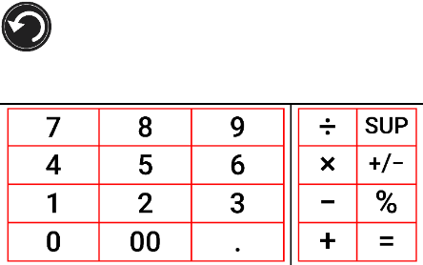
- Une fois votre réponse obtenue, touchez SUP pour supprimer la partie supérieure de l’écran.
- Touchez Retour pour retourner au menu carrousel.

Voir les documents sauvegardés
La Galerie contient tous les documents préalablement sauvegardés.
- Sélectionnez et ouvrez la Galerie dans le menu carrousel :
- Glissez vers la gauche ou la droite dans la Galerie pour parcourir vos documents sauvegardés.
- Le document sélectionné se trouve au milieu de l’écran. Prodigi annoncera et affichera dans la Galerie le premier mot contenu dans le document sélectionné. Si le document ne contient pas de mots, Prodigi le marquera en tant qu’image.

- Un document multipage sera représenté par un icône de calepin :
- Pour ouvrir un document sélectionné, touchez l’image de ce document.
- Touchez une zone de votre document pour afficher cette zone à votre niveau de grossissement favori.
- Vous pouvez basculer entre les contrastes couleur, positif, négatif, et Haute Précision (si l’image contient du texte), et ajuster la luminosité de la même façon qu’avec la Loupe. Veuillez consulter le chapitre 3, section Agrandir pour plus d’informations.
- Lorsque votre niveau de grossissement est supérieur à 1X, vous pouvez vous déplacer dans votre document agrandi en déplaçant votre doigt sur l’écran.
- Déplacez votre doigt sur l’écran pour atteindre d’autres sections de l’image agrandie.
- Touchez l’écran ou touchez le bouton Retour pour revenir à l’image entière.
- Lorsque vous vous trouvez en affichage image entière, touchez Retour pour fermer un document et retourner à la Galerie

Menu Action
La Galerie inclut un menu Action qui comprend de nombreuses fonctionnalités utiles pour vos documents sauvegardés.
Dans le menu Action, vous pouvez :
- Créer une nouvelle catégorie
- Renommer un document ou une catégorie
- Supprimer un document, une catégorie ou le contenu d’une catégorie
- Déplacer un document vers une catégorie
- Exporter le texte d’un document vers un fichier texte dans le système de fichiers d’Android
- Déplacer une image capturée avec la caméra à distance vers la Galerie pour qu’elle puisse être traitée en mode Haute Précision
- Supprimer, remplacer, insérer ou ajouter une page dans un document multipage
Pour accéder au menu Action, maintenez votre doigt sur un document ou une catégorie dans la Galerie. Vous serez dirigé vers un menu contenant toutes les actions possibles pour le fichier que vous avez sélectionné.
Supprimer un document, une catégorie ou le contenu d’une catégorie :
- Maintenez votre doigt sur le document ou la catégorie que vous souhaitez supprimer.
- Touchez Supprimer, Supprimer catégorie ou Supprimer le contenu de la catégorie.
- Touchez oui pour confirmer la suppression.
Renommer un document ou une catégorie :
- Maintenez votre doigt sur le document ou la catégorie que vous souhaitez renommer.
- Touchez Renommer ou Renommer catégorie.
- Inscrivez le nouveau nom de votre document ou catégorie.
- Touchez OK.
Créer une nouvelle catégorie :
- Maintenez votre doigt sur un document.
- Touchez Créer nouvelle catégorie.
- Écrivez le nom de votre nouvelle catégorie.
- Touchez OK. Les catégories seront classées par ordre alphabétique dans la Galerie.
Déplacer un document ou une catégorie :
- Maintenez votre doigt sur le document que vous souhaitez déplacer.
- Touchez Déplacer.
- Touchez la catégorie vers laquelle vous souhaitez déplacer votre image.
Exporter le texte d’un document vers un fichier texte dans Android :
- Maintenez votre doigt sur le document dont vous souhaitez exporter le texte.
- Touchez Exporter texte de la ROC (reconnaissance optique des caractères).
- Le texte traité par la ROC sera sauvegardé dans la racine de votre tablette.
Déplacer une image prise par la caméra à distance vers la Galerie :
- Dans la catégorie Distance, maintenez votre doigt sur l’image que vous souhaitez déplacer.
- Touchez Déplacer vers la Galerie.
- Prodigi extraira le texte de l’image et l’affichera en mode Haute Précision. Si du texte a été trouvé, le nom du fichier sera le premier mot trouvé dans le document.
- Le fichier peut ensuite être déplacé dans une catégorie, au besoin.
Pour supprimer, remplacer, insérer ou ajouter une page dans un document multipage
- Ouvrez le document multipage à modifier.
- Pour supprimer une page, maintenez enfoncé votre doigt sur la page à supprimer puis sélectionnez Oui pour confirmer la suppression.
- Pour remplacer une page, maintenez enfoncé votre doigt sur la page à remplacer. Sélectionnez Remplacer, sélectionnez Oui et capturez une nouvelle page.
- Pour insérer une page, appuyez sur la page où vous voulez insérer une page. Sélectionnez Insérer et capturez une nouvelle page.
- Pour ajouter une ou plusieurs page(s), maintenez enfoncé votre doigt sur n’importe quelle page dans un document multipage et sélectionnez Ajouter. Capturez votre document. Les pages seront ajoutées à la fin de votre document.

Utiliser la caméra à distance
Prodigi™ Connect 12 offre une caméra à distance très utile lorsque vous devez regarder un objet de loin, comme lors une présentation ou pour regarder les diapositives d’un enseignant durant un cours. Votre caméra à distance se connecte par Wi-Fi, a une pile d’une durée de vie de 4 heures et fonctionne jusqu’à une distance de 10 mètres (30 pieds) de votre Prodigi. La caméra est déjà couplée à votre tablette dès que vous la sortez de la boîte.
Note : La caméra à distance est seulement disponible si vous avez pris l’option caméra à distance lorsque vous avez acheté votre Prodigi Connect.
- Pour utiliser votre caméra à distance, alignez d’abord votre caméra avec l’objet que vous souhaitez regarder.
- Ouvrez la caméra.
IMPORTANT : Fixez toujours votre support à caméra à un objet solide avant d’utiliser votre caméra à distance. Si vous placez simplement votre support à caméra debout sur une surface plate, il y a de fortes chances que votre caméra bascule et se brise.

Vous pouvez fixer votre caméra à un bureau.
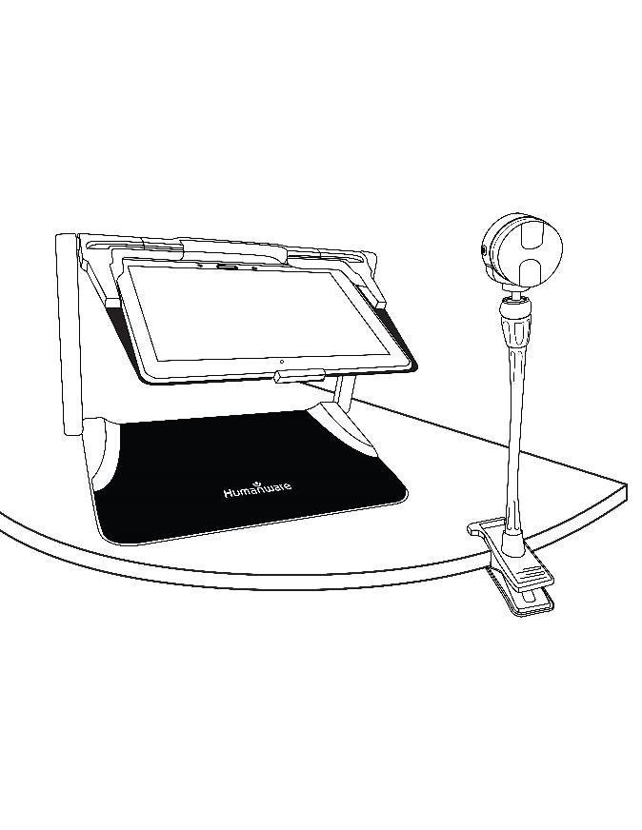

Vous pouvez fixer votre caméra au cadre de votre support pliable.
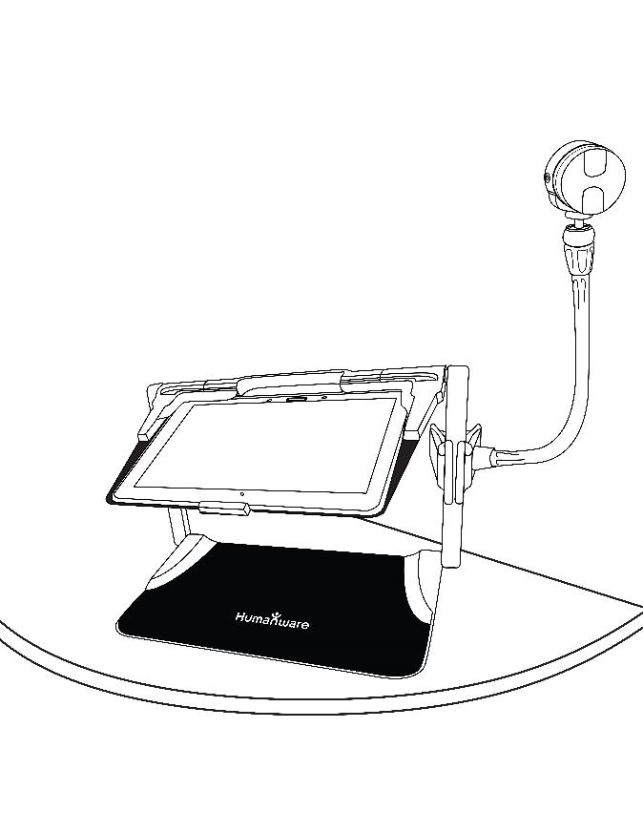

Vous pouvez fixer votre caméra au haut du cadre de votre support pliable.
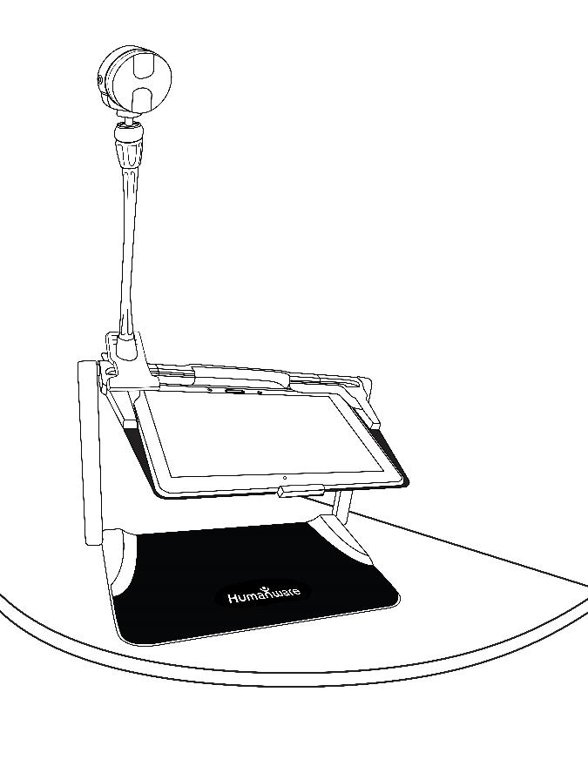

NE JAMAIS utiliser la caméra à distance si elle n’est pas fixée à un objet solide.
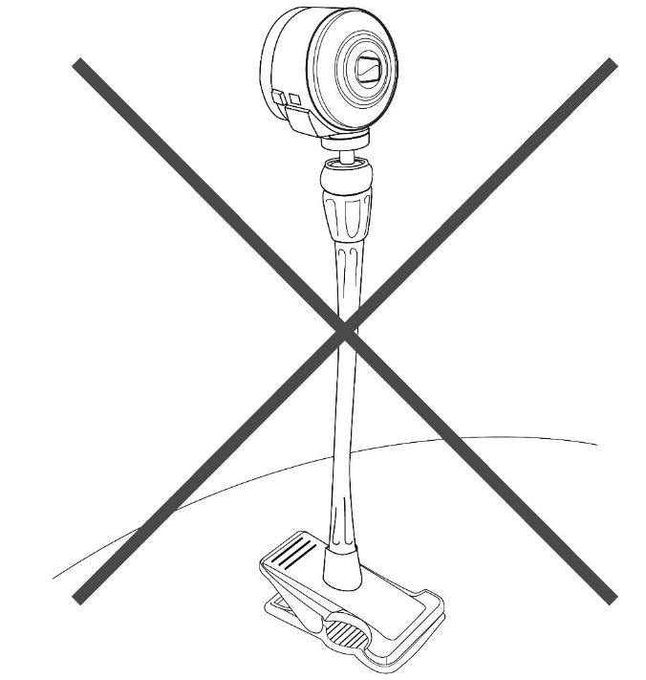

- Entrez dans le menu Carrousel en touchant le bouton Retour lorsque vous êtes en mode Loupe.
- Sélectionnez l’icône représentant une caméra et touchez l’icône.
- Votre caméra se trouve maintenant en mode temps réel. Pour prendre une capture, touchez le bouton Capture. Vous pouvez également prendre une capture en appuyant sur le déclencheur situé près de la manette de zoom sur le côté gauche de votre caméra.
- Vous devriez entendre un son de confirmation et voir la photo que vous avez prise apparaître brièvement à l’écran. Vous serez ensuite redirigé au mode temps réel de la caméra.
- Vous pouvez faire un zoom avant ou arrière en touchant ou en gardant votre doigt sur les boutons Zoom avant et arrière. Vous pouvez également utiliser la manette de zoom située à côté du déclencheur sur le côté gauche de votre caméra.
- Touchez le bouton Retour pour retourner au menu carrousel.

Voir les photos de la caméra à distance
Les photos prises avec la caméra à distance peuvent être visionnées dans la Galerie de la même façon que les photos prises avec la Loupe.
Pour voir les photos prises avec la caméra à distance :
- Sélectionnez et ouvrez la Galerie dans le menu carrousel :
- Glissez vers la droite jusqu’à ce que vous ayez sélectionné l’icône de la Caméra à distance (caméra devant un dossier), et touchez l’image :
- Le document sélectionné est au centre de l’écran.
- Glissez à gauche ou à droite pour parcourir les images disponibles.
- Touchez l’image sélectionnée pour l’ouvrir.

Lire avec la caméra à distance
Pour lire le texte d’une photo prise avec la caméra à distance, vous devez transférer la photo de la catégorie Distance vers la racine de la Galerie.
- Dans la catégorie Distance de la Galerie (un dossier avec une caméra), maintenez votre doigt sur l’image que vous souhaitez déplacer.
- Touchez Déplacer vers la Galerie
- La photo devrait maintenant se trouver à la racine de votre Galerie, et le texte qu’elle contient pourra désormais être lu par Prodigi

Retirer la caméra à distance de son support
Votre caméra à distance est déjà fixée à son support lorsque vous la recevez. Si vous souhaitez la détacher de son support, suivez attentivement les indications suivantes :
- Assurez-vous que votre caméra est éteinte.
- Avec une main, tenez solidement la caméra à distance.
- Avec votre autre main, trouvez la vis manuelle située sous la caméra, et dévissez-la jusqu’à ce que la caméra se détache du support.
Attention : La caméra est très fragile, alors assurez-vous de la tenir solidement avant de la retirer de son support.

Visionner des fichiers texte dans Prodigi
Prodigi Connect vous permet de coller des fichiers texte dans la Galerie et de les ouvrir avec l’interface de Prodigi.

Pour coller un fichier texte dans Prodigi :
- Copiez dans le presse-papier de votre tablette le texte que vous souhaitez ajouter à Prodigi. Cela peut être fait à l’extérieur de Prodigi dans les applications d’Android qui vous permettent de copier-coller du texte (votre navigateur Internet, Dropbox ou vos courriels, par exemple).
- Touchez le bouton Retour pour ouvrir le menu Carrousel.
- Sélectionnez et touchez l’icône de la Galerie dans le menu Carrousel :
- Faites glisser votre doigt jusqu’à ce que l’icône Texte soit sélectionnée, puis touchez l’icône pour ouvrir la section Texte de la Galerie :
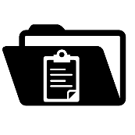

- Faites défiler les icônes jusqu’à ce que vous ayez sélectionné l’icône Coller, puis touchez l’icône pour coller le texte que vous avez précédemment copié :
- Votre texte apparaîtra en mode Haute Précision en mode Colonne (la mise en page et les images originales ne seront pas disponibles).
- Touchez le bouton Retour pour retourner à la section Texte de la Galerie.
- Le texte que vous avez collé sera désormais sauvegardé dans la section Texte de votre Galerie et portera le nom du premier mot trouvé dans le texte.

Chapitre 4 – Choisir le contraste
Prodigi vous permet de voir les documents, photos et objets en 3 contrastes différents : couleur, positif, ou négatif. Pour les documents contenant du texte, un quatrième contraste peut être utilisé : Haute Précision. Les contrastes positif, négatif, et Haute Précision sont des contrastes accrus; ils servent à améliorer la couleur originale d’un objet ou document afin d’améliorer votre expérience visuelle.
Vous pouvez changer le contraste en glissant votre doigt sur le côté droit de l’écran tactile en utilisant la Loupe ou en visionnant un document ou une image :

Vous pouvez également changer le contraste à partir des Réglages en touchand le bouton Réglages. Sélectionnez Contraste et glissez vers le haut ou le bas pour sélectionner le contraste de votre choix. Touchez le bouton Retour deux fois pour revenir à votre document.
Le contraste couleur est utilisé pour voir les documents, objets et photos dans leur couleur originale.
Le contraste positif montre le texte et les images en 2 couleurs selon votre choix de combinaison de couleurs, la combinaison par défaut étant Noir sur Blanc. Ce contraste est pratique puisqu’il vous permet de lire un texte dans la meilleure combinaison de couleurs possible pour vos yeux.
Le contraste négatif montre le texte et les images en contraste inversé par rapport à votre choix de combinaison de couleurs. Par exemple, si votre choix de couleurs est Noir sur Blanc, le contraste négatif montrera le texte et les images en Blanc sur Noir. Ce contraste est utile lorsque vous voulez inverser le contraste d’un texte contenant plusieurs contrastes différents.
Le contraste Haute Précision combine le meilleur des deux mondes; il montre le texte en haute définition dans votre choix de couleurs et les images dans leur couleur originale. Ce contraste vous permet d’agrandir indéfiniment le texte sans compromettre sa qualité tout gardant les images en couleur sur la même page.

Chapitre 5 – Mode Simple
Le mode simple vous permet d’accéder aux applications principales de Prodigi à partir d’un même écran. Par défaut, Prodigi est réglé au mode standard.
Pour activer le mode simple :
À partir du menu carrousel, sélectionnez l’icône Réglages et tapez. Tapez Interface utilisateur, sélectionnez et tapez sur Simple, et retournez au menu principal en appuyant sur Retour deux fois.
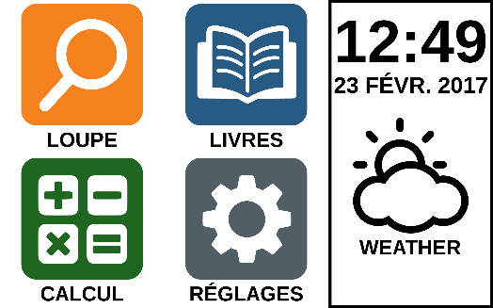
- Les applications Loupe, Livres, Calculatrice, et Réglages sont maintenant accessibles à partir du même écran. Vous pourrez voir l’heure, la date, et la météo.
- Pour afficher la météo, vous devrez être connecté à un réseau Wi-Fi et l’emplacement devra être configuré préalablement. Pour ce faire, tapez sur l’icône météo. Entrez vos informations et tapez sur Terminé. Ensuite, tapez sur Retour. Vous verrez ensuite affichée la météo locale dans le menu principal.
- Maintenez enfoncé votre doigt sur les différentes applications pour entendre leur nom, et pour entendre l’heure, la date et la météo.

Chapitre 6 – Changer les réglages
Les réglages de Prodigi sont contextuels; différents réglages sont affichés selon ce que vous faites ou l’endroit où vous vous trouvez dans le système (ex : Loupe, document, applications, etc.).
Pour accéder aux réglages, touchez le bouton Réglages. Glissez vers le bas pour connaitre l’état de la pile en pourcentage. L’élément sélectionné est annoncé et entouré d’un rectangle. Glissez vers le haut ou le bas pour déplacer le rectangle et sélectionner un autre élément. Les éléments seront lus individuellement (par défaut). Touchez l’écran pour changer la valeur ou glissez lorsque vous vous trouvez dans une liste de valeurs. Appuyez sur Retour (en haut à gauche) pour retourner à votre activité.
Note : Votre mode de navigation sera différent si l’option Parole est à « Document seulement » ou « Désactivée ». Il n’y aura plus de rectangle et la partie inférieure de chaque élément du menu sera ombragée. Dans ce mode de navigation, vous n’avez qu’à toucher directement un élément pour le sélectionner; vous n’avez plus à le sélectionner à l’aide du rectangle.
Voici une liste des réglages contextuels de Prodigi :
(Note : Les réglages marqués d’un astérisque (*) sont des valeurs par défaut.)
- Luminosité : 0 à 100 % (50 %*)
- Contraste : Haute Précision (pour les documents capturés contenant du texte), Couleur*, Positif, Négatif
- Couleurs (Sélectionnez à partir de 20 paires de couleurs) : Noir sur blanc*, Blanc sur noir, Noir sur gris, Gris sur noir, Noir sur jaune, Jaune sur noir, Noir sur orange, Orange sur noir, Noir sur cyan, Cyan sur noir, Noir sur violet, Violet sur noir, Noir sur vert, Vert sur noir, Bleu sur jaune, Jaune sur bleu, Blanc sur bleu, Bleu sur blanc, Beige sur noir, Noir sur beige
- Mode (mode Standard seulement): Temps Réel*, Captures Multiples
- Autofocus (mode Temps réel seulement) : Déverrouillé*, Verrouillé
- Angle de correction : Coché*, Décoché
- Parole: Activée*, Document seulement, Désactivée
- Voix : Voix 1*, Voix 2
- Débit de la voix : Très lent, Lent, Normal*, Rapide, Très rapide
- Mode de lecture : Page, Colonne*, Ligne
- Vitesse de lecture : Très lente, Lente, Normale*, Rapide, Très rapide
- Haute Précision : Toujours*, Sur demande (voir chapitre 4)
- Type de police: Régulier, Gras*
- Zoom favori (changer le niveau de grossissement initial du localisateur) : 2 à 35x (4x*)
- Taille de police: Minimum, Petite, Moyenne, Standard*, Grande, Très grande, Très très grande, Maximum
- Surlignage : (En mode colonne ou ligne seulement. Surlignage lors de la prononciation des mots) Afficher*, Cacher
- Efface le contenu de la Galerie (dans la Galerie) : Efface de façon permanente tous les fichiers contenus dans la Galerie. Maintenez enfoncé votre doigt sur Retour dans la Galerie pour atteindre ce réglage.
- Déconnexion (dans l’application Livres) : Se déconnecter de Bookshare. Maintenez votre doigt enfoncé sur Retour dans l’application Livres pour atteindre ce réglage.
- Effacer tous les livres (dans l’application Livres) : Effacer de façon permanente tous les livres téléchargés dans l’application Bookshare. Maintenez votre doigt enfoncé sur Retour dans l’application Livres pour atteindre ce réglage.
- Gestes (Dans la Loupe, une image, ou en lisant un document, vous permet d’activer ou de désactiver des gestes. Ils sont activés par défaut) :
- Glisser sur côté gauche / Mode: Basculer entre les modes Temps Réel et Captures Multiples.
- Glisser sur côté droit / Contraste: Basculer entre les contrastes couleur, positif, négatif, et Haute Précision (Note : Le dernier contraste sélectionné sera gardé en mémoire).
- Pincer et agrandir: Ajuster le niveau de grossissement en augmentant ou diminuant la distance entre 2 doigts.
- Double taper: Accéder au menu carrousel ou basculer entre Parole : Activée et Désactivée lors de la lecture en tapant rapidement 2 fois avec 1 doigt.
- Taper / Zoom: Tapez pour agrandir l’image selon votre zoom favori.
Vous pouvez accéder à d’autres réglages généraux en sélectionnant et touchant l’icône des Réglages dans le menu carrousel :
Vous verrez alors 5 menus principaux et 1 élément: Interface utilisateur, Audio, Système, Applications, Sortie vers Android, et À propos. Défilez vers le haut ou le bas dans les Réglages pour sélectionner un menu ou un élément. Prodigi annoncera « sous-menu » si un menu sélectionné contient des sous-menus et affichera une flèche sur le bord droit de l’écran. Pour ouvrir un menu, un sous-menu ou un élément, sélectionnez-le puis touchez l’écran. Lorsque vous avez atteint le réglage à modifier, touchez l’écran ou glissez votre doigt vers le haut ou vers le bas pour faire défiler les valeurs modifiables. Touchez le bouton Retour pour retourner à l’écran précédent. Gardez votre doigt sur le bouton Retour pour quitter les Réglages où que vous soyez dans le menu Réglages.
Voici une liste des réglages généraux de Prodigi :
(Note : Les réglages marqués d’un astérisque (*) sont des valeurs par défaut.)
Interface utilisateur :
- Interface : Standard*, Simple
- Langue du système: Langue 1*, Langue 2, Autres (affichera à partir d’Internet les langues que vous pouvez télécharger)
- Couleurs (Voir les paires de couleurs plus haut dans les réglages contextuels)
- Couleur du localisateur (changer la couleur du localisateur : Rouge*, Orange, Jaune, Violet, Cyan, Vert, Bleu
- Luminosité de l’écran (Changer la luminosité de l’écran) : 1 à 100 % (60 %*)
- Bannière de boutons : Auto*, Cachée, Toujours
- Vibration de la tablette: Activée*, Désactivée
Audio :
- Parole: Activée*, Document seulement, Désactivée
- Débit de la voix : Très lent, Lent, Normal*, Rapide, Très rapide
- Sons: Activés*, Désactivés
- Volume de la tablette : 0 à 15 (9*)
- Son de ROC : Activé, Désactivé*
Système :
- Configuration Wi-Fi (L’aide d’une personne voyante est requise)
- Mise à jour logicielle (voir chapitre 10)
- Arrêt automatique tablette: 3 min*, 5 min, 10 min
- Rétablir les paramètres par défaut
Applications :
- Calculatrice : Coché*, Décoché
- Livres : Coché*, Décoché
Sortie vers Android :
Quitte l’application Prodigi. Vous pouvez revenir dans Prodigi en appuyant sur le bouton Accueil et en touchant deux fois l’icône de Prodigi.
À propos :
- Logiciel (Version)
- Voix (Version)
- ROC (OCR) (Version)
- Livres (Version)
- Calculatrice (Version)
- Prodigi Updater (mettre à jour Prodigi) (Version)
- Numéro de série
- Modèle
- Android (Version)
- Météo (généré par)

Chapitre 7 – Accéder à Android
La tablette Prodigi Connect vous permet d’accéder aux applications d’Android. Veuillez prendre note que Humanware ne fournit qu’un soutien technique limité pour Android et ses applications.
Pour accéder à Android, où que vous soyez dans Prodigi, appuyez simplement sur le bouton Accueil, et vous serez dirigé vers le bureau d’Android. Vous pouvez également toucher le bouton applications récentes puis toucher une application déjà ouverte pour quitter Prodigi et accéder à cette application. Vous pouvez également accéder à Android à partir des Réglages du menu carrousel.
Note : Si vous appuyez sur « Toujours », vous ne pourrez plus accéder à Android partir du bouton Accueil (non recommandé).

Chapitre 8 – Recharger la tablette
Maximiser l’autonomie :
- En situation d’utilisation intermittente de la tablette, il est recommandé d’entrer en Mode Veille lorsque vous n’utilisez pas la tablette. Appuyez sur le bouton de Mise en marche. L’écran s’éteindra.
- Sortez du Mode Veille en appuyant sur le bouton de Mise en marche.
- Lorsque vous n’utiliserez pas la tablette pendant quelques jours, éteignez-la en appuyant et maintenant enfoncé le bouton de Mise en marche et en sélectionnant Éteindre.
Recharger la pile :
Touchez le bouton Réglages pour accéder aux réglages Glissez vers le haut à partir du premier élément pour annoncer l’état de la pile (si la parole est activée).
IMPORTANT : La tablette se réchauffe lorsqu’elle se recharge. Ne rechargez pas la tablette à proximité d’une source de chaleur.
IMPORTANT : Ne repliez pas votre support pliable lorsque vous rechargez votre tablette. Vous pourriez endommager votre câble de recharge ou votre tablette.
Pour recharger la pile :
- Branchez le câble USB au bloc d’alimentation de la tablette. Ensuite, branchez soigneusement le câble au port de recharge, puis branchez l’autre extrémité à une prise de courant.
- Il faut environ 4 heures pour recharger votre tablette.

Pour recharger la pile avec un ordinateur :
- Branchez le câble USB à la tablette puis au port USB de votre ordinateur.
Note : Recharger la pile avec un ordinateur peut prendre plus de temps qu’avec l’alimentation électrique.
Précautions à prendre concernant la pile :
- Ne pas démonter ou modifier la pile.
- Il y a un risque de surchauffe, d’incendie ou d’explosion si la pile est allumée, chauffée, mouillée, subit un impact ou si les bornes sont court-circuitées.

Chapitre 9 – Recharger la caméra à distance
Votre caméra a une autonomie de 4 heures et devra éventuellement être rechargée.
Note : L’aide d’une personne voyante peut être nécessaire pour recharger votre caméra.
Pour recharger votre caméra :
- Branchez soigneusement le connecteur à la prise située sous le couvercle.
- Branchez soigneusement le connecteur USB au bloc d’alimentation de votre tablette.
- L’indicateur de recharge devrait être orange lorsque votre caméra se recharge et passer au vert lorsque votre pile est entièrement rechargée.

Chapitre 10 – Mise à jour logicielle

Configurer votre Wi-Fi
Avant de faire une mise à jour logicielle, vous devez configurer le réseau Wi-Fi à partir de la tablette.
- À partir du menu carrousel, accédez aux Réglages et sélectionnez Système. Sélectionnez Configuration Wi-Fi puis touchez l’écran.
- Touchez l’interrupteur en haut de votre écran pour allumer votre Wi-Fi.
- Touchez le réseau auquel vous voulez vous brancher.
- Entrez votre mot de passe et cliquez sur Connexion.
- Touchez le Bouton Retour en haut à gauche de votre tablette pour revenir aux Réglages de Prodigi dans le menu général.

Mise à jour automatique
Une fois la connexion Wi-Fi configurée, Prodigi vérifiera chaque semaine s’il y a une nouvelle mise à jour.
Si une mise à jour est disponible, Prodigi vous en avisera et vous demandera si vous voulez mettre votre tablette à jour. Lorsque cette situation survient :
- Touchez Installer pour installer la dernière mise à jour.
- Votre tablette vous demandera votre permission pour installer la mise à jour. Lorsqu’on vous le demandera, touchez le bouton Installer pour continuer.
- Une nouvelle fenêtre apparaîtra pour vous aviser que la mise à jour a été installée avec succès. Touchez Ouvrir pour revenir à Prodigi.

Mise à jour manuelle
Pour mettre manuellement votre tablette à jour :
- Accédez aux réglages puis sélectionnez Tous les réglages / Général.
- Pour démarrer la mise à jour, sélectionnez Mise à jour logicielle.
- Prodigi vérifiera si une mise à jour est disponible.
- Si une mise à jour est disponible et que vous vous voulez l’installer, touchez Installer. Si vous souhaitez annuler, touchez annuler.
- Si vous choisissez d’installer la mise à jour, Prodigi téléchargera la mise à jour et affichera la progression du téléchargement.
- Votre tablette vous demandera si vous souhaitez installer la mise à jour téléchargée. Cliquez le bouton « Installer » pour continuer.
- Une nouvelle fenêtre apparaîtra indiquant que la mise à jour s’est installée correctement. Touchez Ouvrir pour lancer Prodigi.

Chapitre 11 – Dépannage
Si l’écran est vide :
- Diminuer la taille des caractères pour atteindre un niveau de grossissement minimum.
- La tablette pourrait être éteinte ou en Mode Veille. Appuyez sur le bouton de Mise en marche pour sortir du Mode Veille ou pour la mettre en marche.
Si les couleurs sont difficiles à détecter :
- Assurez-vous d’avoir suffisamment de lumière ambiante.
- Choisissez un contraste ou des couleurs différentes dans les Réglages.
- Ajustez la luminosité dans les Réglages.

S’il y a trop d’éblouissement :
- Inclinez l’objet dans une autre direction pour réduire l’éblouissement.
- Réduisez la luminosité dans les Réglages.
- Réduisez les facteurs externes de lumière.
- Si vous utilisez la tablette et que l’image capturée est trop pâle ou inégale, désactivez le flash dans les Réglages et capturez une nouvelle image.
Si le texte ou l’image est embrouillé ou flou :
- Utilisez les boutons Zoom avant-arrière pour agrandir et ensuite réduire la taille de l’image afin de déclencher la mise au point de la caméra. Si nécessaire, prenez une nouvelle capture du document.
- Assurez-vous que la caméra est stable lorsque vous capturez une image
- Assurez-vous que la tablette soit hors tension, puis essuyez la surface de la caméra et des lumières DEL avec une lingette de nettoyage.
Si la voix est incompréhensible :
- Assurez-vous que la langue de la Voix soit la même que la langue du document. Changez-la dans les Réglages si nécessaire.
Si la tablette ne répond pas :
- Assurez-vous que la pile soit bien rechargée. Rechargez-la si nécessaire.
Autres problèmes :
- Rétablissez les paramètres par défaut dans les Réglages.
- Communiquez avec votre détaillant ou avec l’assistance technique.

[Fin du document VER-04-2017-02-24]

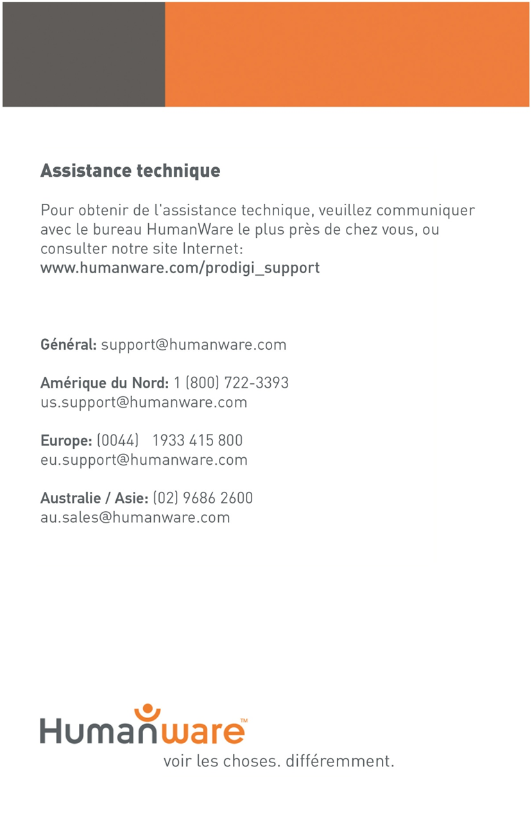
ACCD-0134
REV 04

REV01

